**Trabajo Práctico 1 - Git Básico**

1- Instalar Git

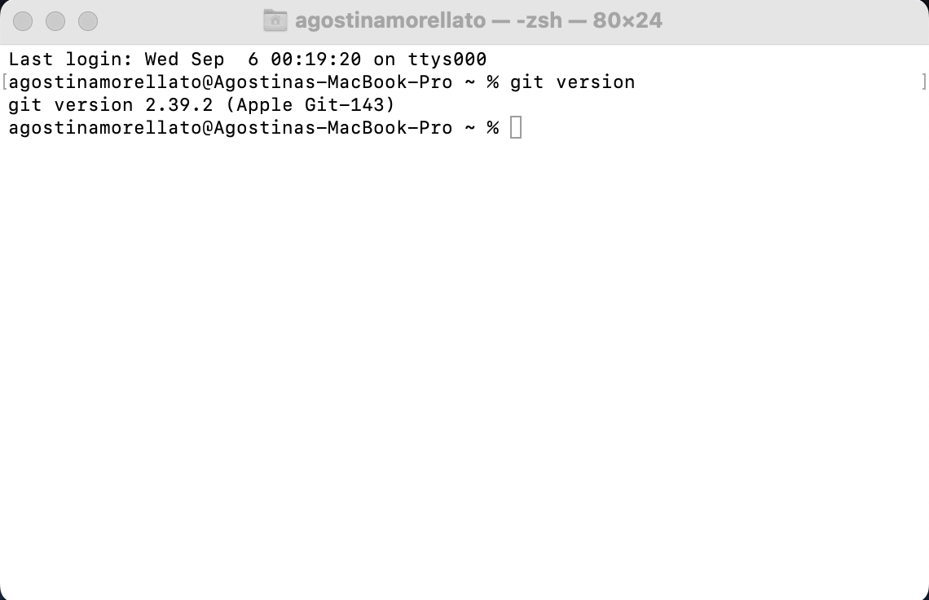

2- Configuración del Editor Predeterminado

Instalar Notepad ++ para Windows o TextMate para Mac OS, colocarle un alias y configurarlo como editor predeterminado

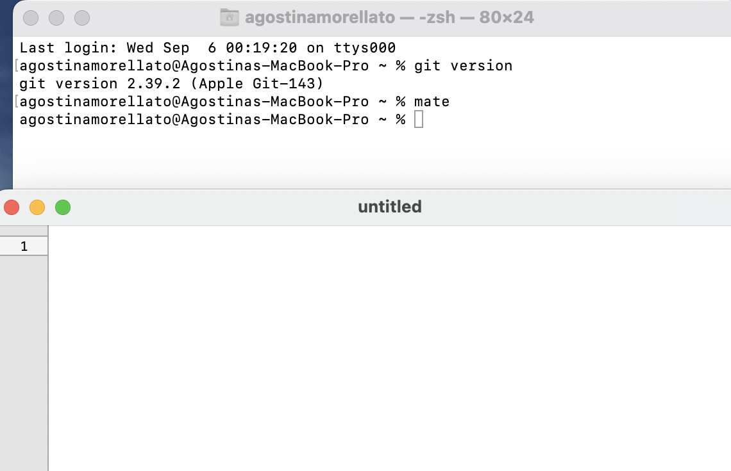

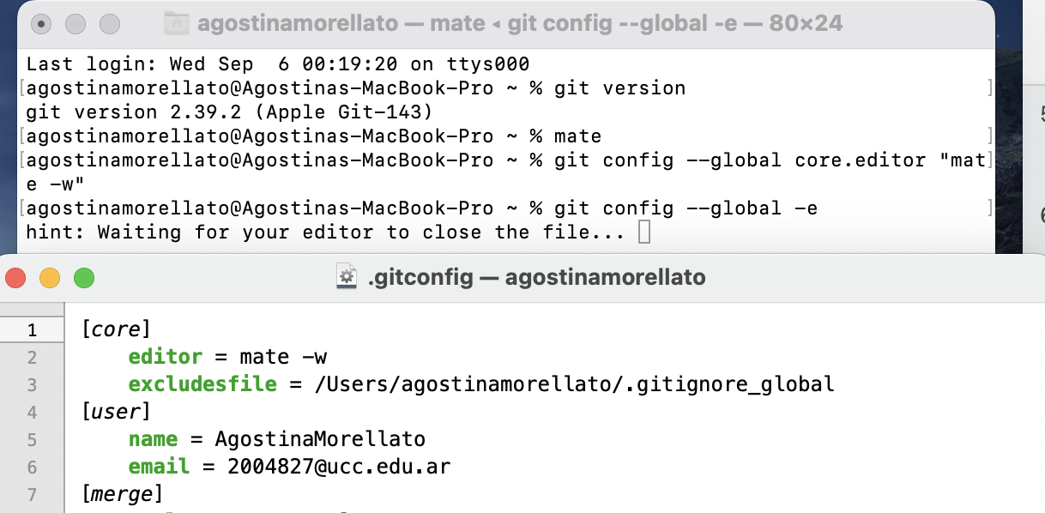

3- Creación de Repos 01 -> Crearlo en GitHub, clonarlo localmente y subir cambios

Crear una cuenta en https://github.com

Crear un nuevo repositorio en dicha página con el Readme.md por defecto

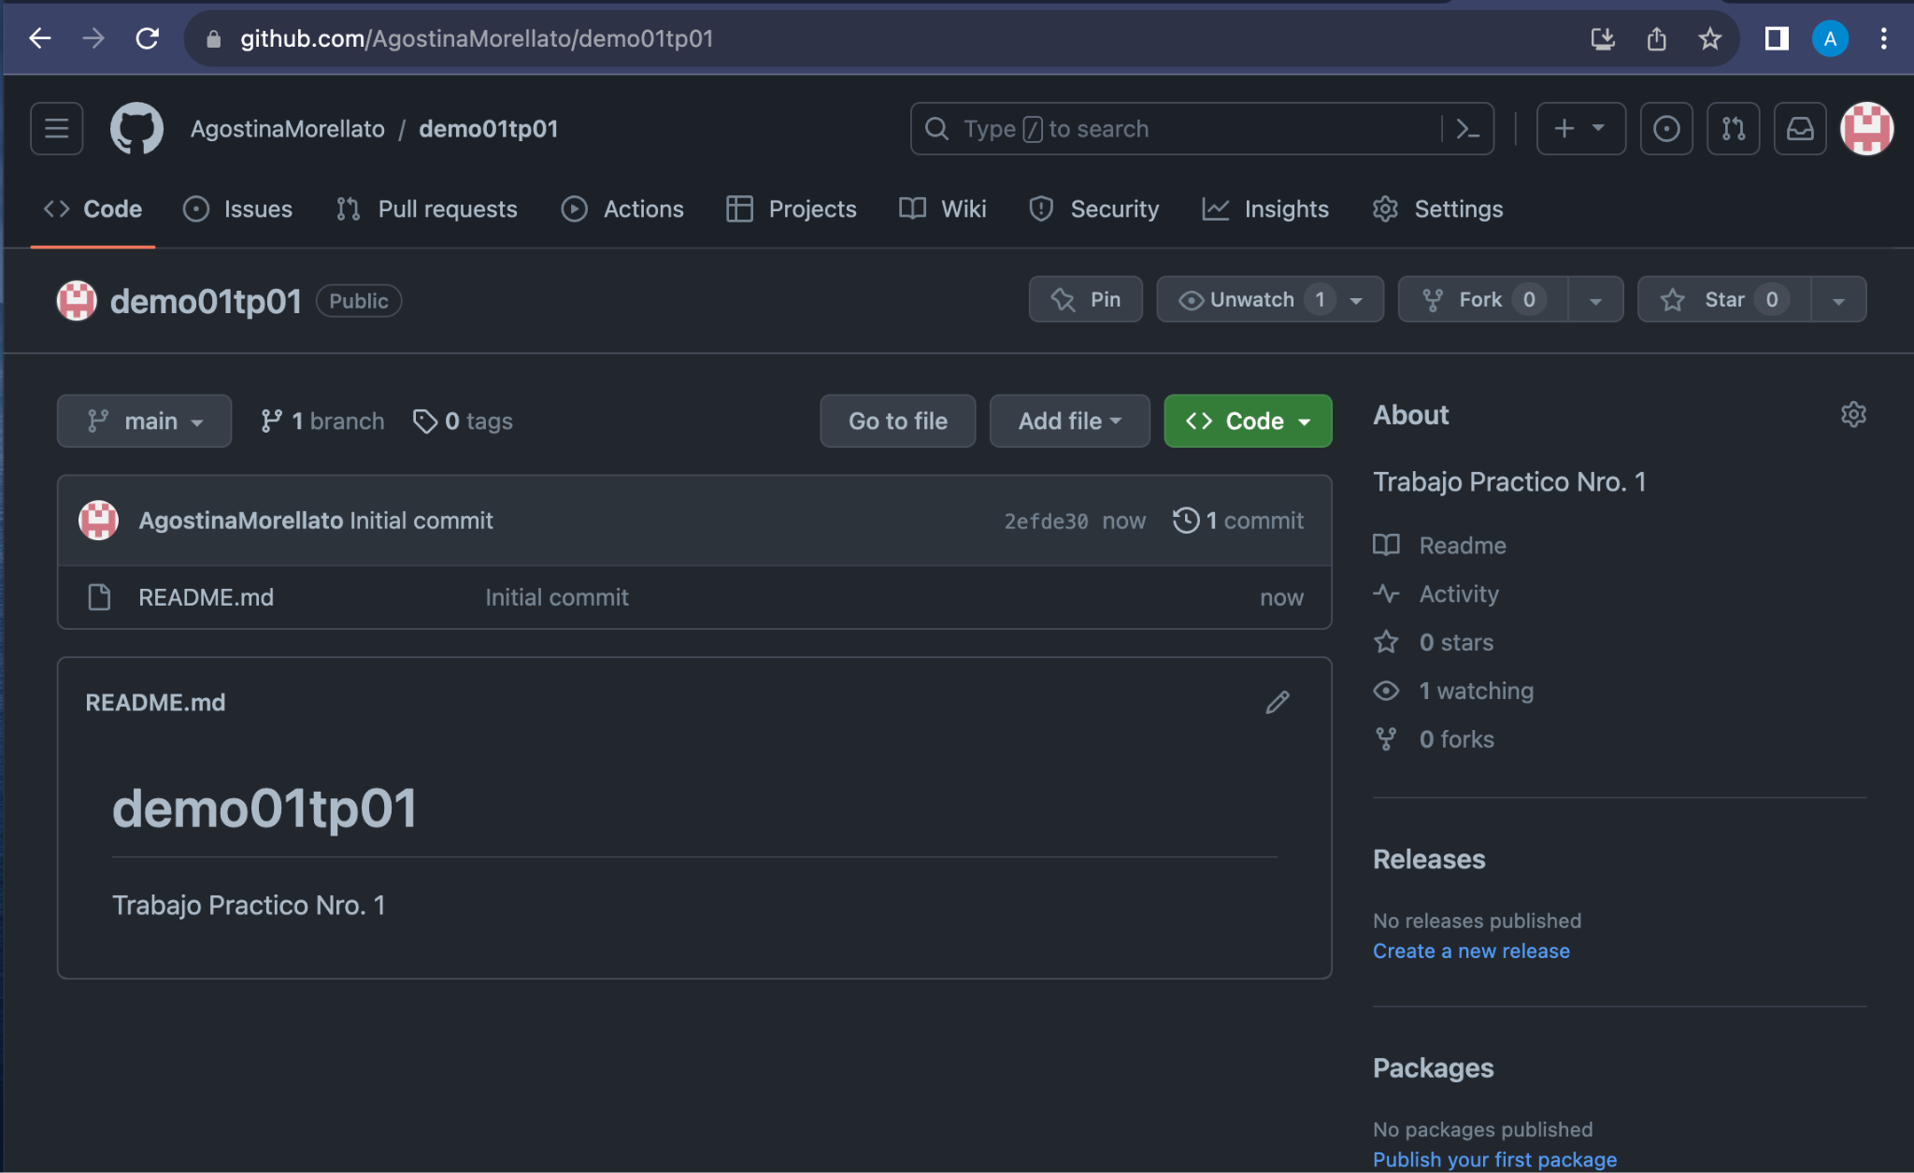

Clonar el repo remoto en un nuevo directorio local

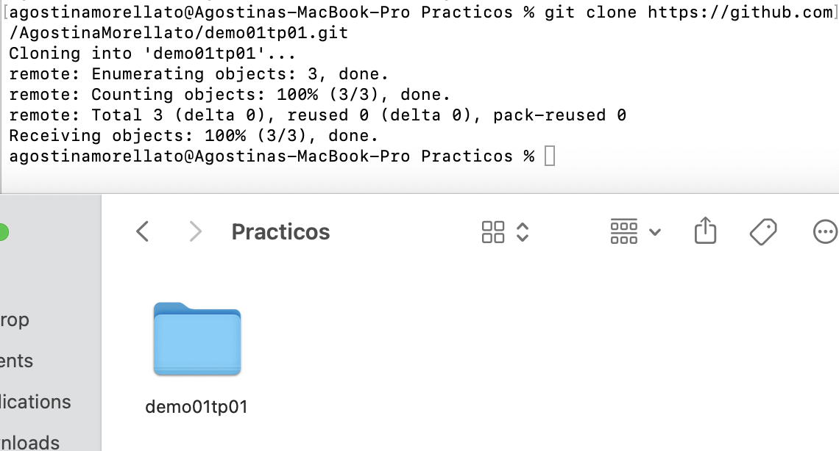

Editar archivo Readme.md agregando algunas lineas de texto

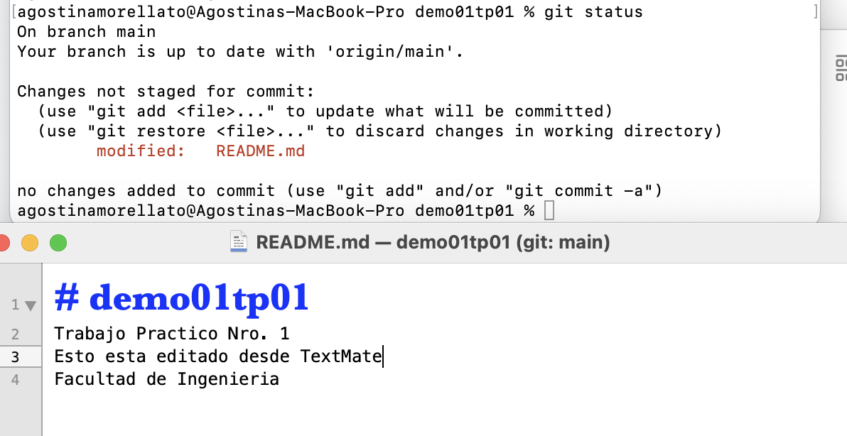

Editar (o crear si no existe) el archivo .gitignore agregando los archivos *.bak

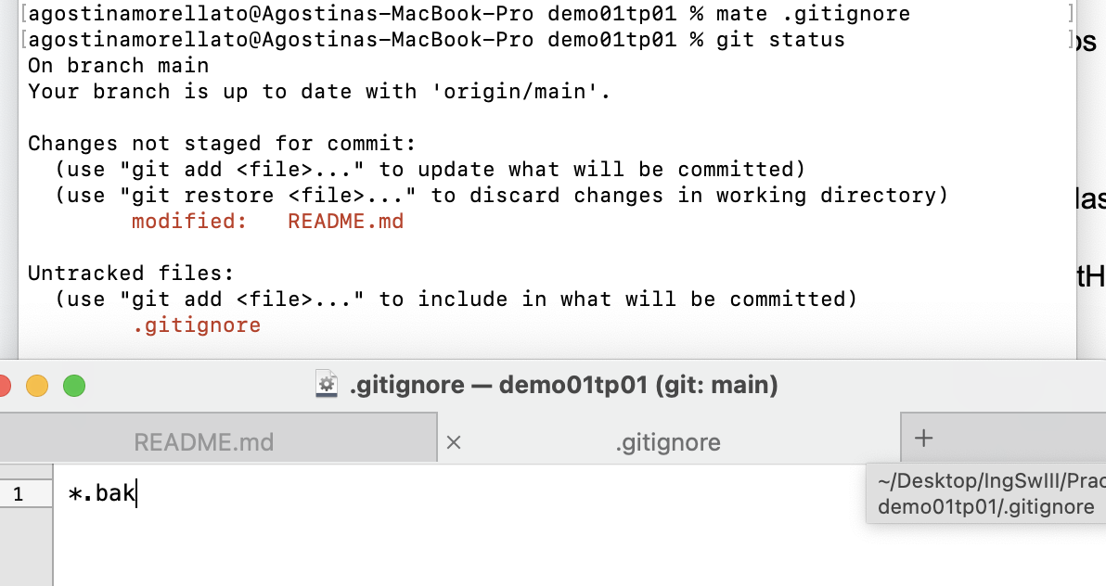

Crear un commit y proveer un mensaje descriptivo

Intentar un push al repo remoto

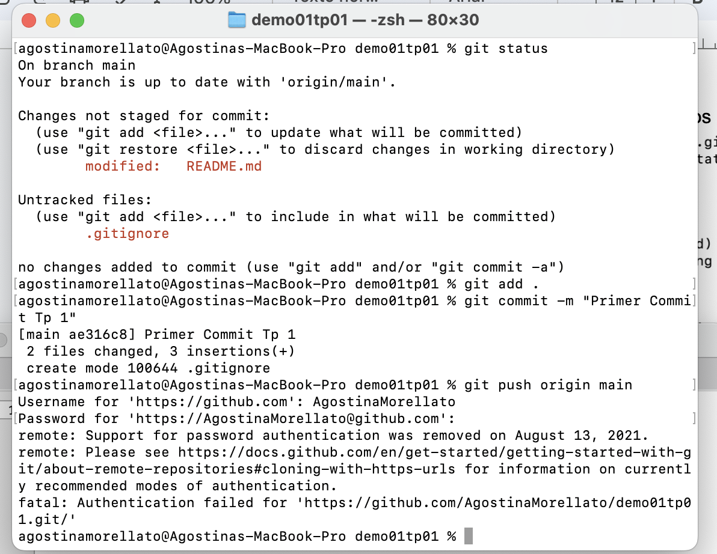

En caso de ser necesario configurar las claves SSH requeridas y reintentar el push.

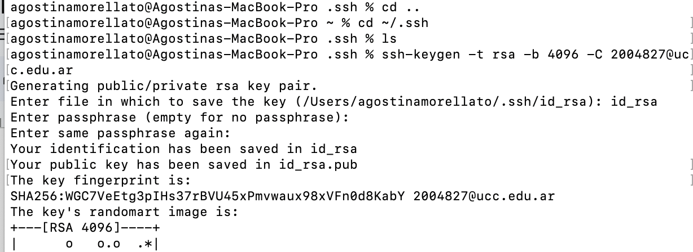

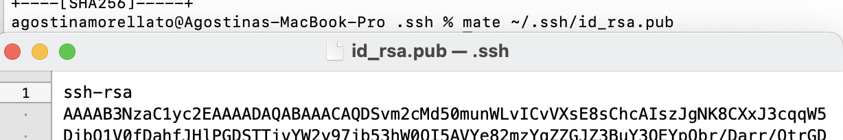

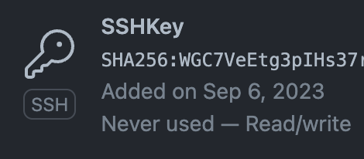



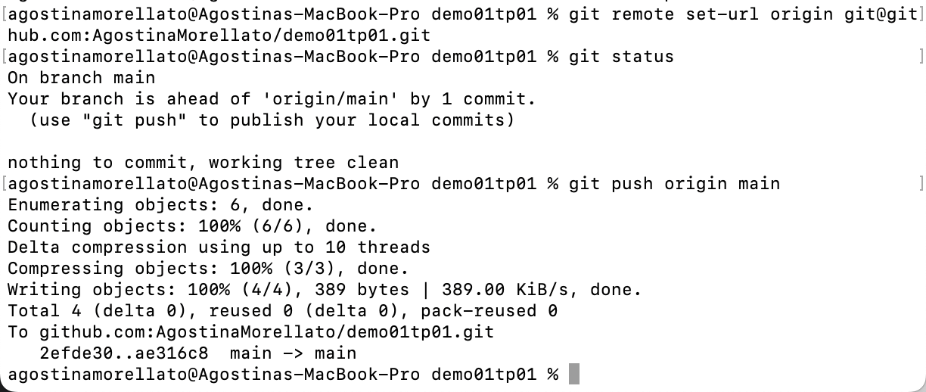

4- Creación de Repos 02-> Crearlo localmente y subirlo a GitHub

Crear un repo local

Agregar archivo Readme.md con algunas lineas de texto

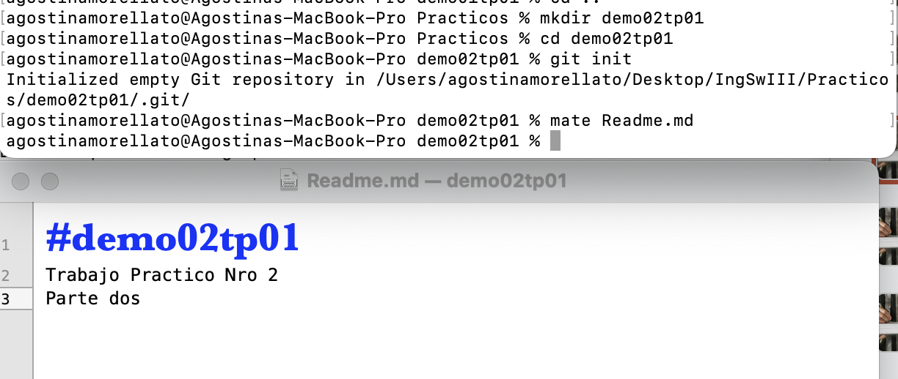

Crear archivo .gitignore

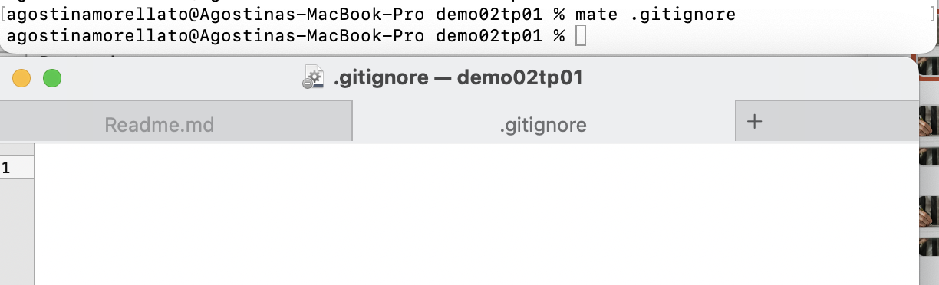

Crear un commit y proveer un mensaje descriptivo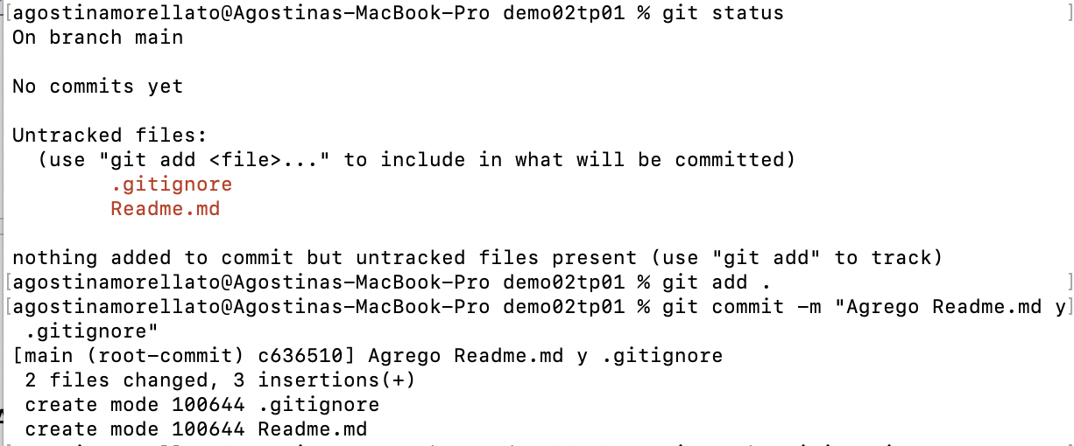

Crear repo en GitHub

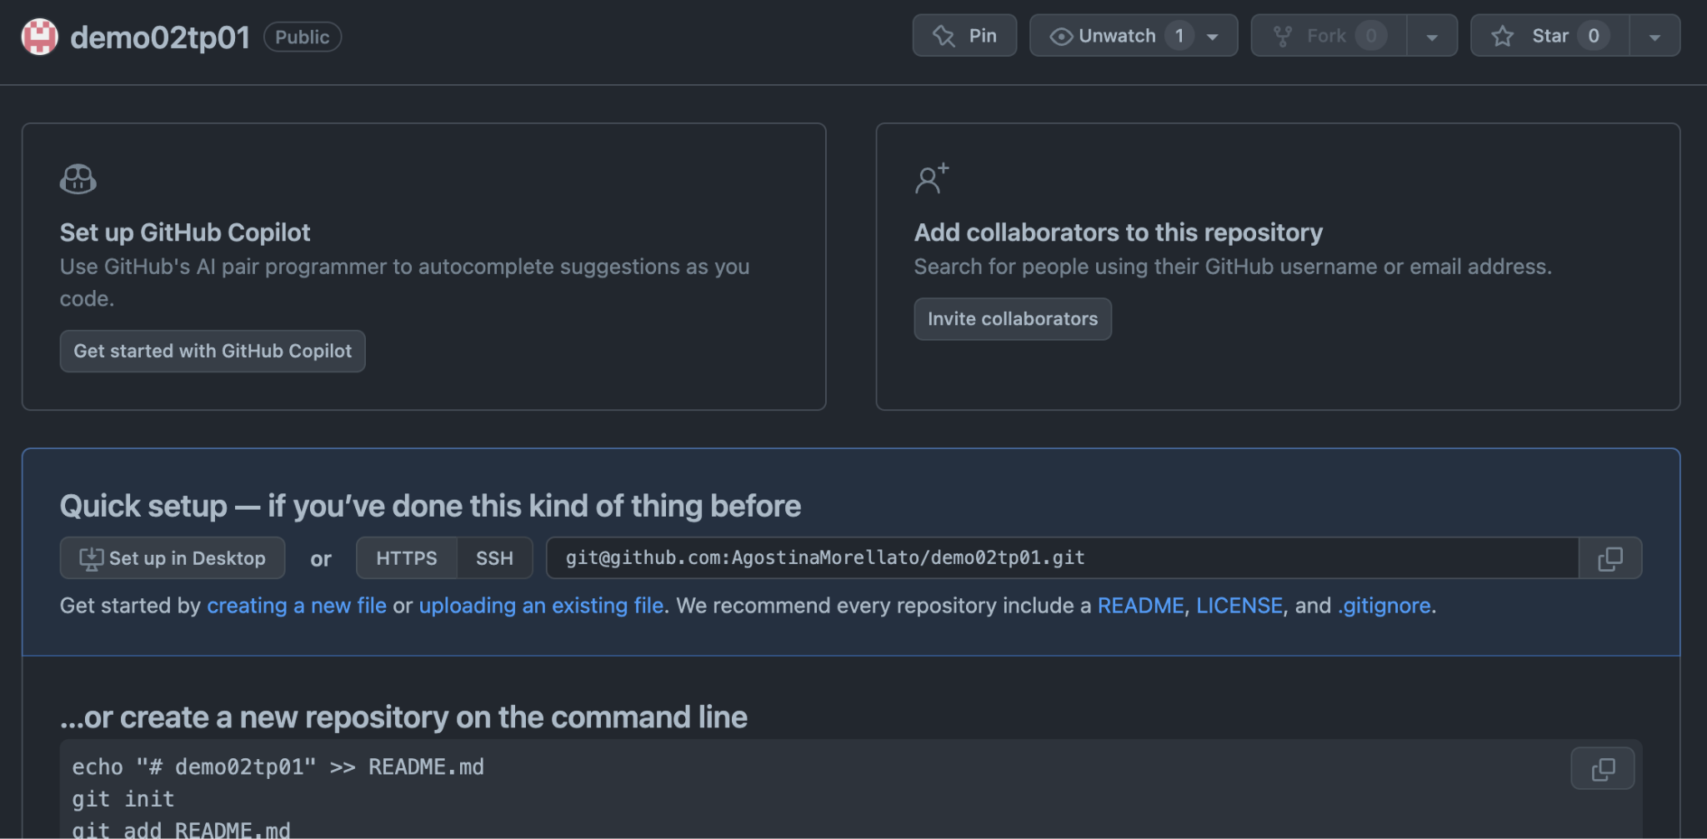

Asociar repo local con remoto

Subir cambios.

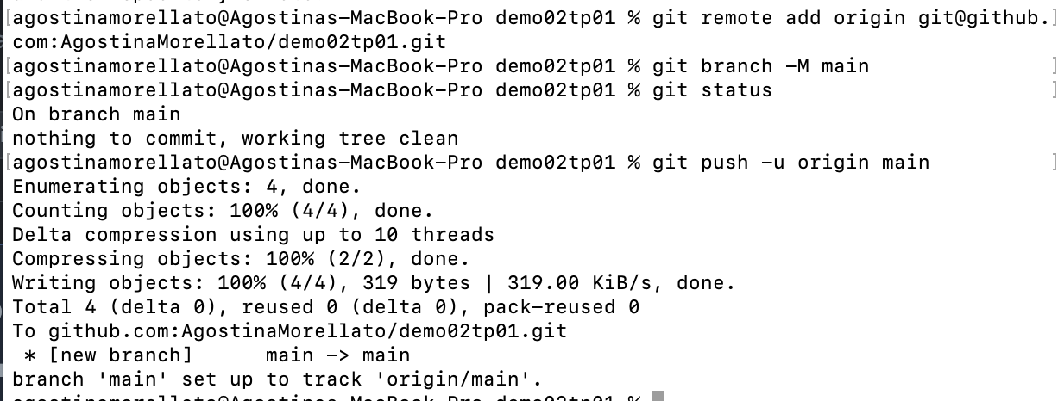

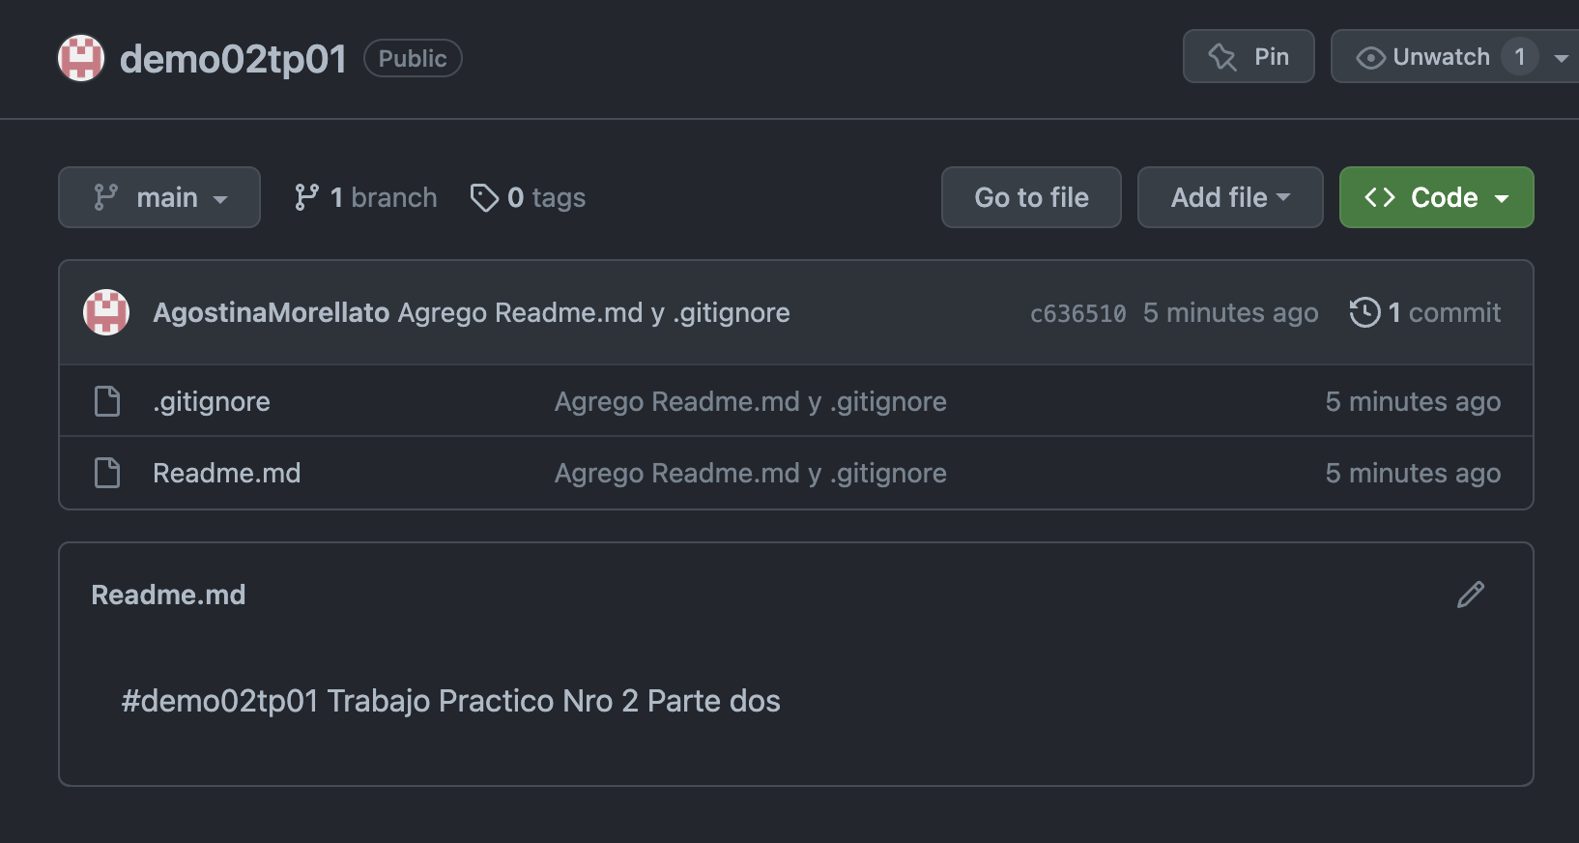

6- Ramas

Crear una nueva rama

Cambiarse a esa rama

Hacer un cambio en el archivo Readme.md y hacer commit

Revisar la diferencia entre ramas

Hacer un merge FF

Borrar la rama creada

Ver el log de commits

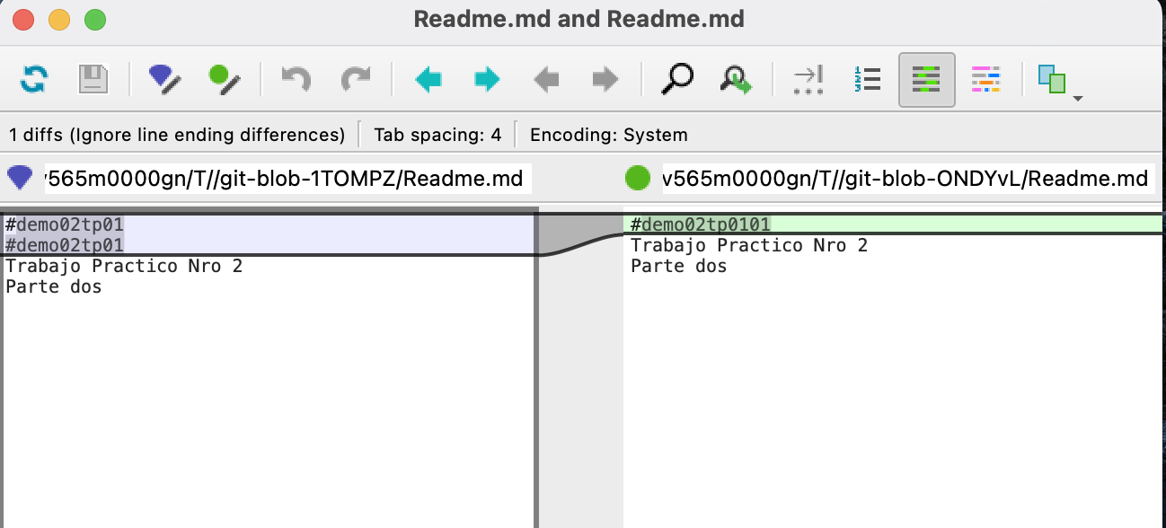

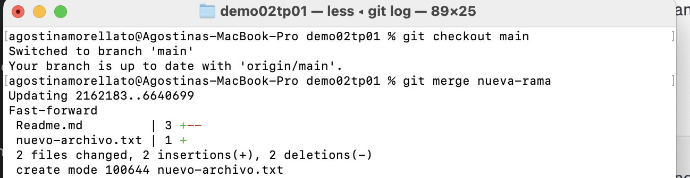

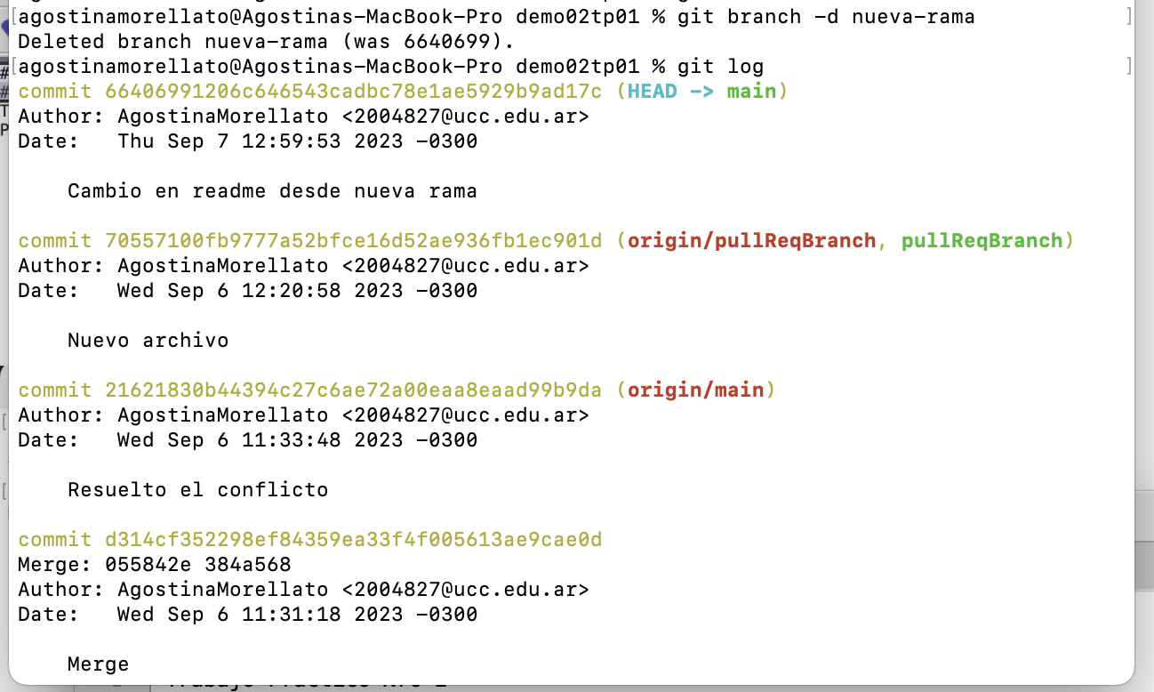

Crear una nueva rama conflictBranch

Realizar una modificación en la linea 1 del Readme.md desde main y commitear

En la conflictBranch modificar la misma línea del Readme.md y commitear

Ver las diferencias con git difftool main conflictBranch

Cambiarse a la rama main e intentar mergear con la rama conflictBranch

Resolver el conflicto con git mergetool

Agregar .orig al .gitignore

Hacer commit y push

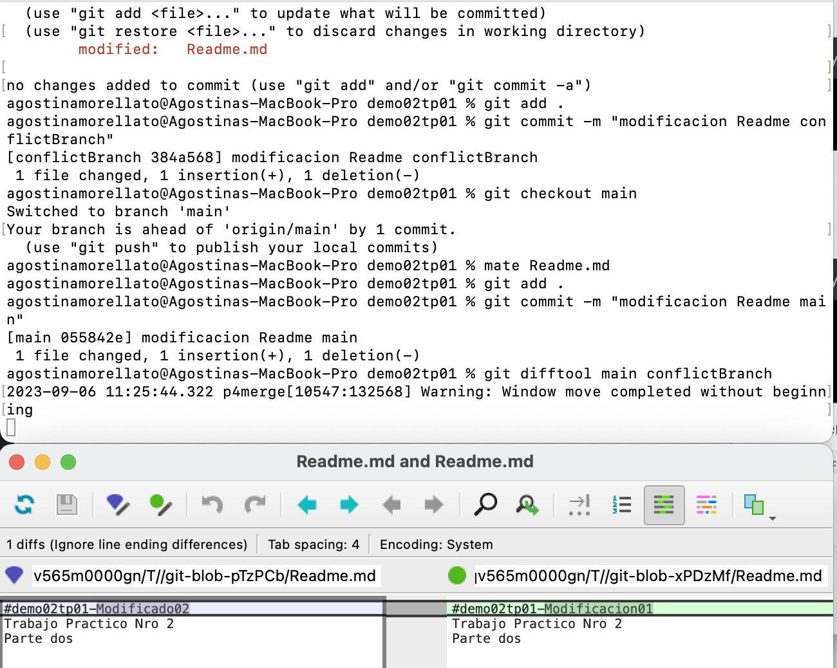

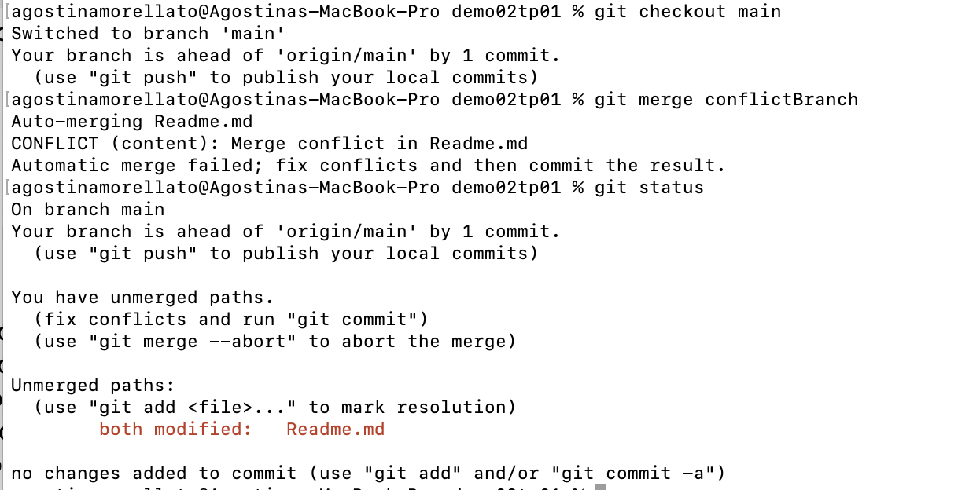

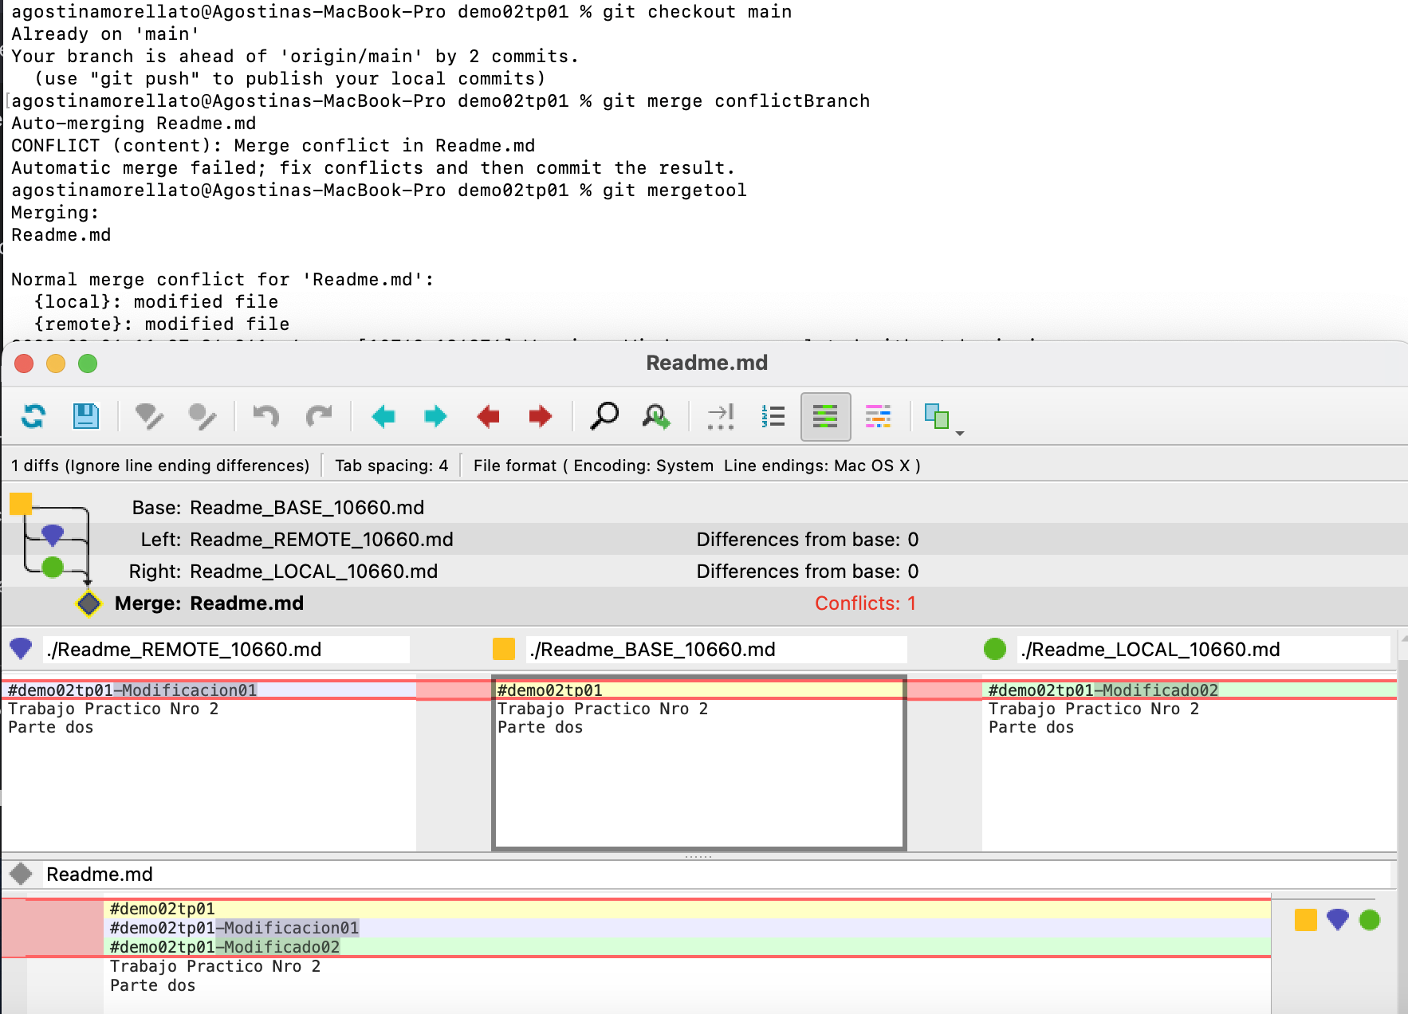

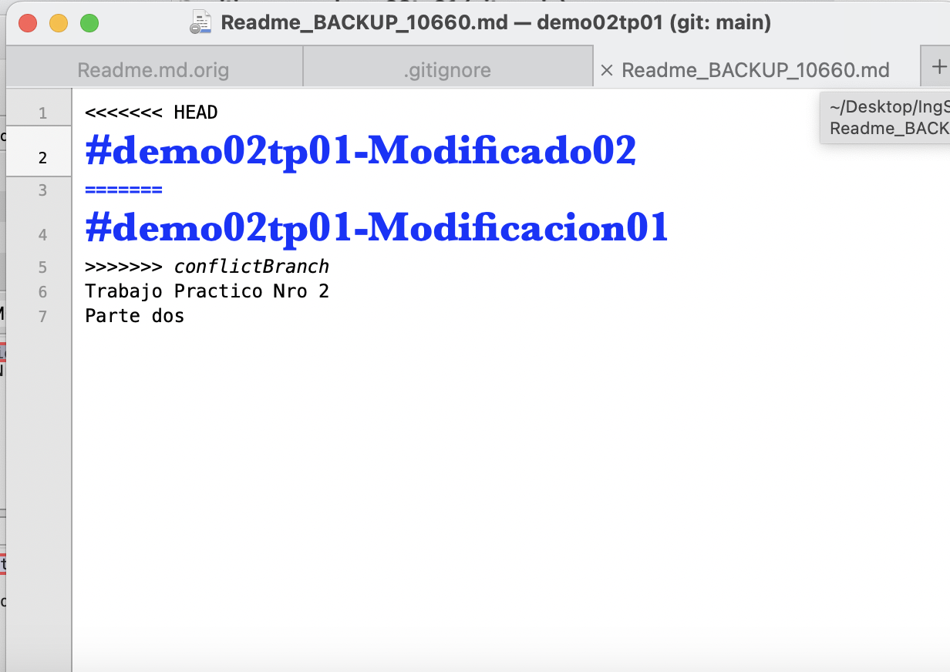

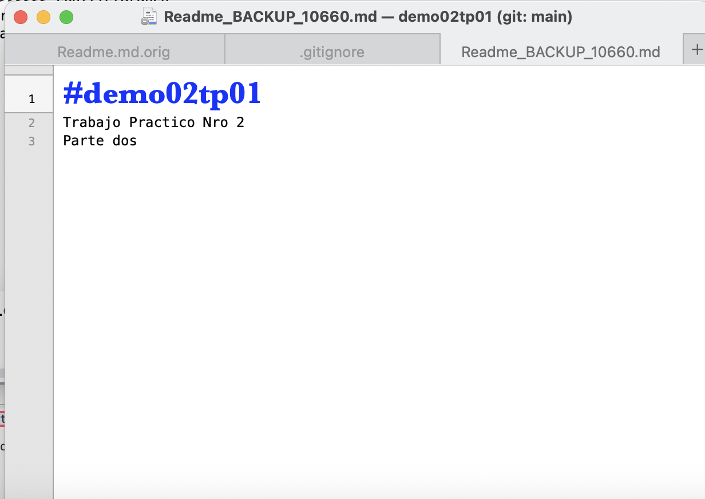

Agregar .orig al .gitignore

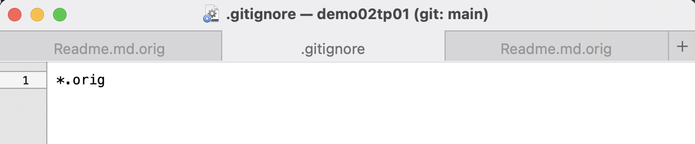

Hacer commit y push

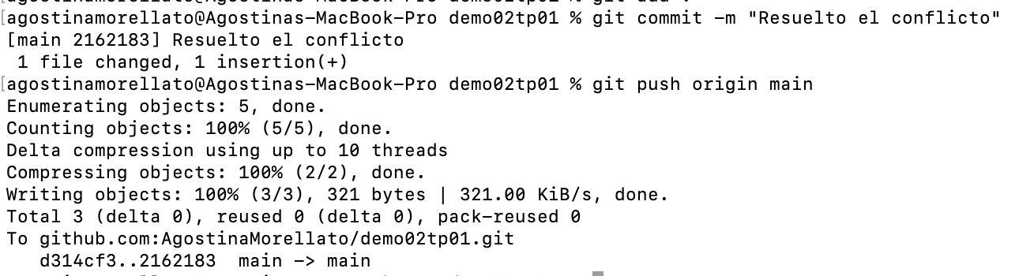

8- Familiarizarse con el concepto de Pull Request

Explicar que es un pull request.

Crear un branch local y agregar cambios a dicho branch.

Subir el cambio a dicho branch y crear un pull request.

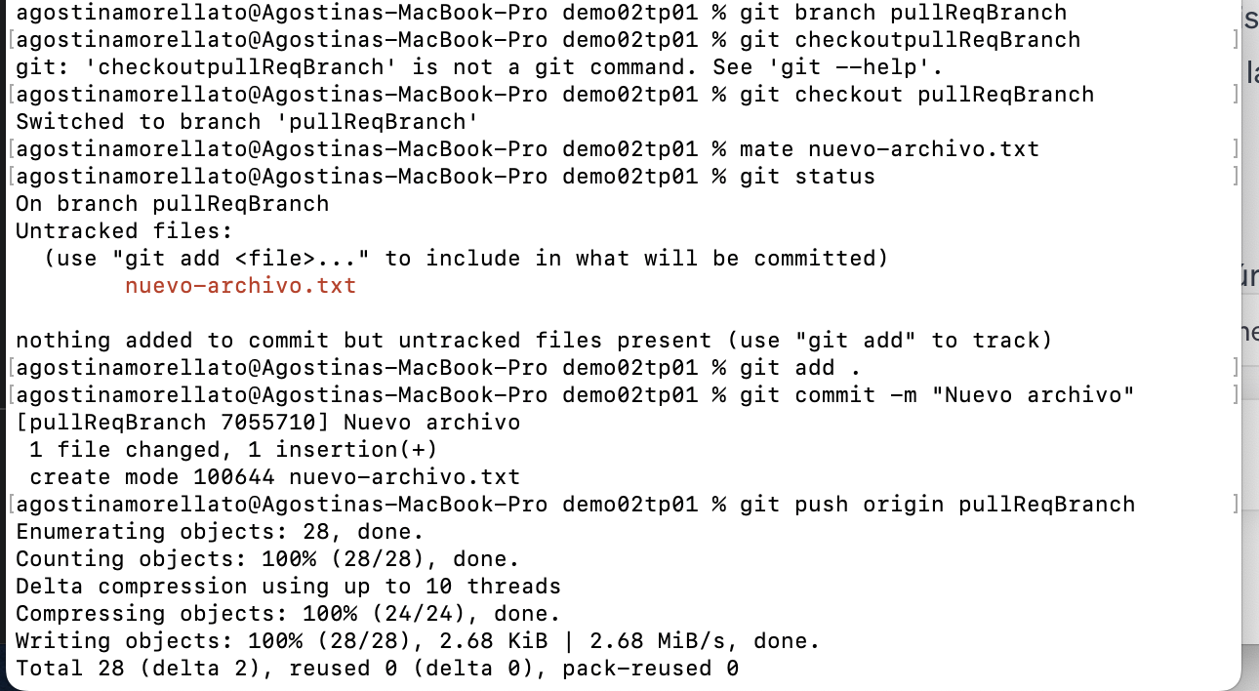

Completar el proceso de revisión en github y mergear el PR al branch master.

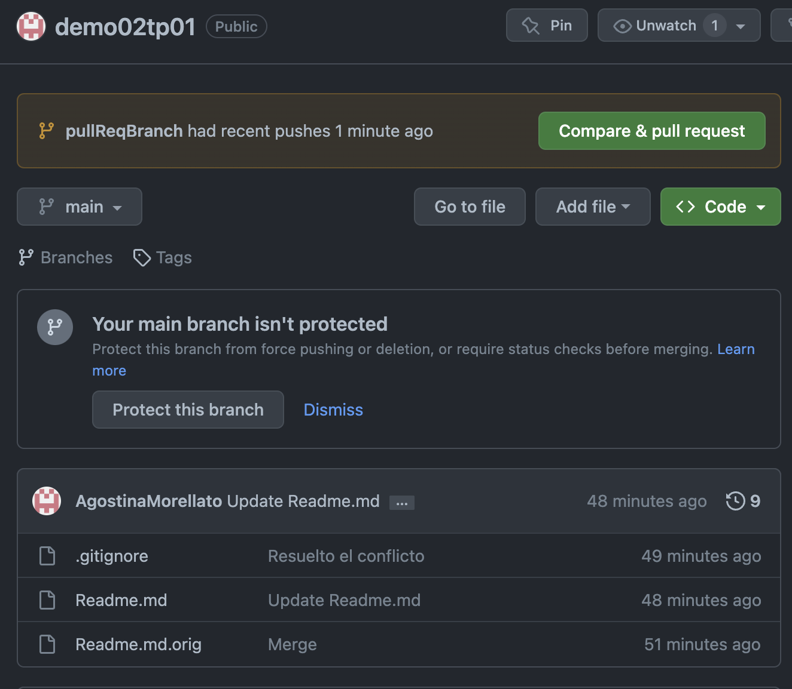

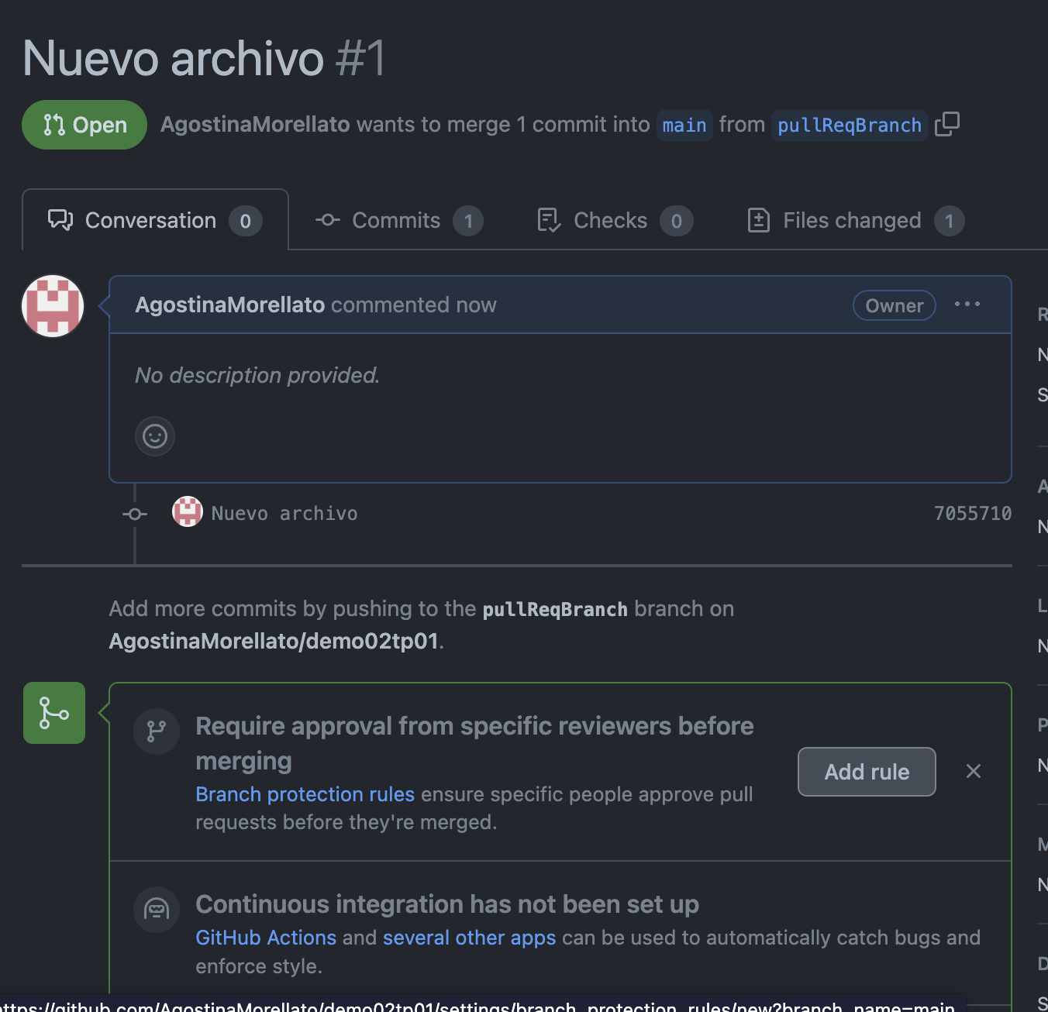

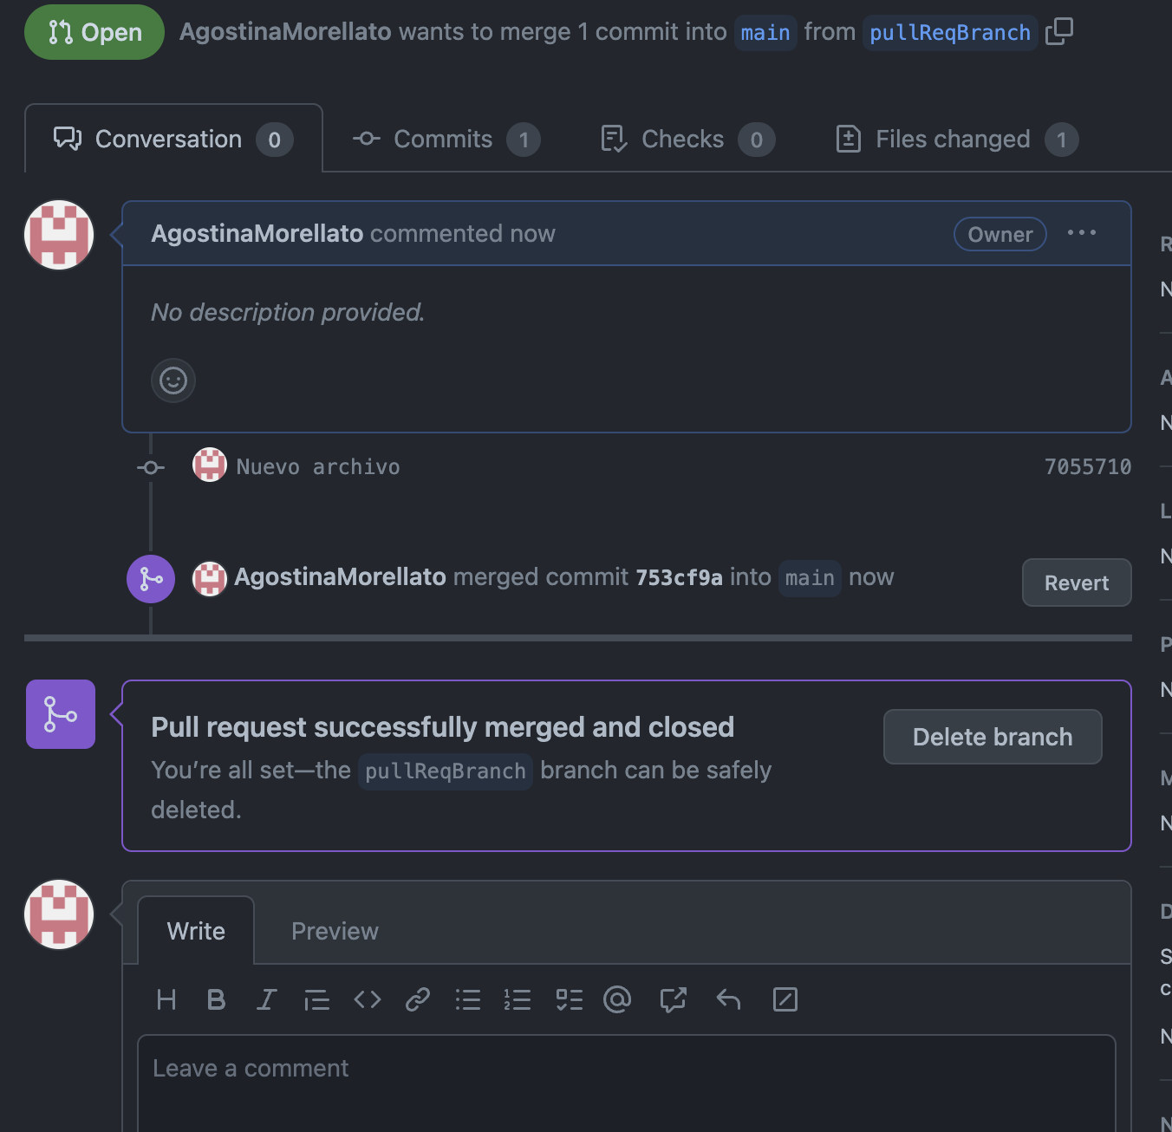

10- Crear Repositorio de la materia

Crear un repositorio para la materia en github. Por ejemplo ing-software-3

Subir archivo(s).md con los resultados e imágenes de este trabajo práctico. Puede ser en una subcarpeta trabajo-practico-01

